靖远县2020-2021学年高一下学期期末考试
生物试卷
考生注意：
1.本试卷分第Ⅰ卷（选择题）和第Ⅱ卷（非选择题）两部分，共100分。考试时间90分钟。
2.请将各题答案填写在答题卡上。
3.本试卷主要考试内容：人教版必修1。
第Ⅰ卷（选择题 共50分）
一、选择题：本大题共25小题，每小题2分，共50分。在每小题给出的四个选项中，只有一项是符合题目要求的。
1.念珠藻属于藻类，黑藻属于高等植物。下列关于两者的叙述，错误的是（ ）
A.两者都含有叶绿素，都属于自养生物
B.黑藻细胞的分裂与细胞核附近的中心体有关
C.两者细胞中共有的细胞器是无膜的核糖体
D.念珠藻细胞中含有环状的DNA
2.诺如病毒（RNA病毒）感染性腹泻在全世界均有流行，人感染该病毒后，会出现腹泻呕吐等症状。下列与该病毒有关的叙述，错误的是（ ）
A.将该病毒的核酸分解可得到4种核糖核苷酸
B.利用活细胞可进行诺如病毒的培养
C.诺如病毒结构简单，是生命系统中最小的结构层次
D.该病毒与细菌在结构上的区别是前者没有细胞结构
3.下列甲、乙、丙、丁四名同学关于生命系统结构层次的叙述，正确的是（ ）
A.甲：池塘中所有的生物构成了池塘生态系统
B.乙：培养基上的一个大肠杆菌可属于两个层次
C.丙：河流中所有的植物与动物构成了生物群落
D.丁：校园中所有的月季构成了生命系统的基本层次
4.糖类是主要的能源物质，糖类在生物体内的主要存在形式是（ ）
A.二糖 B.多糖 C.葡萄糖 D.核糖
5.下列关于细胞学说的叙述，错误的是（ ）
A.细胞学说认为新细胞可以从老细胞中产生
B.揭示了动植物细胞的统一性和生物体结构的统一性
C.认为“一切动植物都是由细胞发育而来的”
D.说明了原核细胞与真核细胞在结构上的多样性
6.在提取蛋白质A的过程中，β-巯基乙醇的使用浓度会直接影响蛋白质A的结构，当巯基乙醇的使用浓度过高时，蛋白质A的二硫键断裂肽链伸展。下列相关叙述错误的是（ ）
A.蛋白质A的功能与其空间结构的变化直接相关
B.蛋白质A受到高浓度的β-巯基乙醇影响后，其元素组成发生了改变
C.蛋白质的空间结构被破坏后，仍然可以与双缩脲试剂反应呈现紫色
D.用高浓度的β-巯基乙醇处理蛋白质A并不会改变该蛋白质的氨基酸序列
7.水分的含量以及其存在状态会直接影响细胞以及生物体的代谢。下列关于干花生种子、发芽的花生和炒熟的花生中水分情况的叙述，错误的是（ ）
A.发芽的花生细胞中的自由水含量高，细胞代谢快
B干花生种子中不含自由水，只有结合水细胞代谢慢
C.炒熟的花生细胞中不能进行任何代谢活动
D.发芽的花生细胞中的自由水以游离的形式存在
8.细胞需要的营养物质可以从外界进入细胞内，不需要的物质不容易进入细胞内。上述过程体现的细胞膜的功能是（ ）
A.进行细胞间的信息交流 B.控制物质进出细胞
C.将细胞与外界分隔开 D.进行细胞内外的能量转换
9.细胞核内与某种RNA的合成以及核糖体的形成有关的结构是（ ）
A.核膜 B.核仁 C.染色质 D.核孔
10.内含多种水解酶，能分解衰老、损伤的细胞器的细胞结构是（ ）
A.核糖体 B.内质网 C.细胞核 D.溶酶体
11.液泡是一种由生物膜包被的细胞器。下列有关液泡的叙述正确的是（ ）
A.主要存在于动物细胞中 B.不同细胞中液泡大小相同
C.可调节植物细胞内的环境 D.内含色素但不含蛋白质
12.下列关于细胞核结构与功能的叙述，正确的是（ ）
A.核仁中的DNA控制着细胞的代谢活动
B.不同细胞的核仁和核孔数量保持相同
C.染色质上的DNA储存着大量的遗传信息
D.细胞核内可合成多种蛋白质并装配成染色质
13.图a是紫色洋葱鳞片叶内表皮细胞处于某种状态时的结构简图，图b是光学显微镜下观察到的紫色洋葱鳞片叶外表皮细胞处于质壁分离状态时的细胞图像（阴影部分表示紫色区域）。下列相关叙述正确的是（ ）
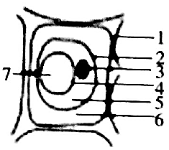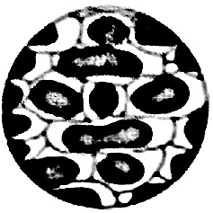
图a 图b
A.图a中1是细胞生命系统的边界
B.图a中结构7通常会出现在高等动物细胞中
C.图a中细胞正处于渗透作用失水的状态
D.图b中阴影部分的边界与图a中3的不同
14.下图是细胞膜结构的模式图（颗粒多少反映物质浓度的高低），①②③表示相关物质，a、b表示物质进出细胞的运输方式。下列相关叙述错误的是（ ）
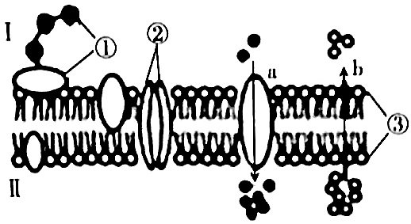
A.以a运输方式运输物质时需要消耗能量
B.二氧化碳排出细胞是通过b运输方式进行的
C.根据①可以判断，Ⅰ表示细胞膜的外侧
D.③分子的疏水端排列在细胞膜的外侧
15.下列关于生物催化剂——酶的叙述，错误的是（ ）
A.酶能显著降低化学反应的活化能
B.一种酶只能催化一种或一类化学反应
C.酶都是由活细胞产生的，不能在细胞外发挥作用
D.绝大多数酶用双缩脲试剂检测时会产生紫色反应
16.ATP是细胞的能量“货币”。下列有关ATP合成的叙述，正确的是（ ）
A.叶肉细胞中的ATP都是在生物膜上合成的
B.根尖细胞中的ATP主要是在生物膜上合成的
C.叶肉细胞必须在光照条件下才能合成ATP
D.根尖细胞必须在有氧条件下才能合成ATP
17.医用生理盐水是质量分数为0.9%的氯化钠溶液，据此分析，下列叙述错误的是（ ）
A.人体所有细胞都不会发生质壁分离
B.在0.09%的氯化钠溶液中，人红细胞将吸水膨胀
C.在1.5%的氯化钠溶液中，人红细胞将失水皱缩
D.在0.9%的氯化钠溶液中，人红细胞无水分子进出
18.下列有关物质进出细胞的方式的叙述，错误的是（ ）
A.胞吞和主动运输的完成都会消耗能量
B.主动运输需要载体蛋白的协助
C.自由扩散和协助扩散都是物质顺浓度梯度进行的
D.细胞膜的选择透过性只与细胞膜上的蛋白质有关
19.下列关于实验的叙述，正确的是（ ）
A.可以用H₂O₂和H₂O₂酶为实验材料探究pH对酶活性的影响
B.探究植物细胞吸水和失水的实验不能用洋葱鳞片叶内表皮作为实验材料
C.探究酵母菌细胞呼吸方式的实验中用溴麝香草酚蓝溶液来检测CO₂，溶液颜色的变化为由蓝变黄再变绿
D.绿叶中色素的提取和分离实验中如果没有层析液可以用体积分数为95%的乙醇加入适量无水碳酸钠来代替
20.下列关于细胞呼吸原理的应用的叙述，正确的是（ ）
A.利用麦芽、葡萄等和酵母菌生产酒精的过程中要一直保持有氧的环境
B.花盆里的土壤板结后，松土透气可促进根细胞进行有氧呼吸
C.破伤风杆菌在有氧条件下会大量增殖，因此被生锈的铁钉扎伤后要及时清理伤口
D.提倡慢跑等有氧运动的原因之一是避免因剧烈运动导致氧气不足，使肌细胞进行无氧呼吸产生大量酒精
21.下图为光合作用过程示意图，其中字母表示物质。下列有关叙述错误的是（ ）
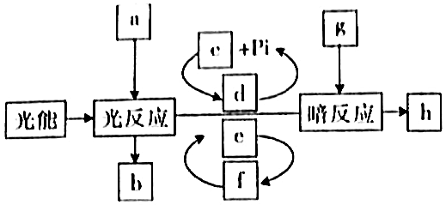
A.b和g不是同一种物质
B.b的组成元素全部来自a
C.光能可经d转化为h中稳定的化学能
D.若突然增大g的含量，则短时间内d的含量增大
22.下图表示某二倍体动物细胞有丝分裂过程中一条染色体上DNA含量的变化。下列有关叙述正确的是（ ）
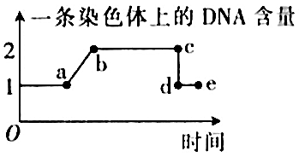
A.ab段细胞处于分裂间期
B.bc段细胞中可能不存在姐妹染色单体
C.cd段细胞一分为二，体现了膜的流动性
D.de段细胞中染色体数目与体细胞的相同
23.下列有关大蒜根尖分生区细胞有丝分裂的叙述，正确的是（ ）
A.分裂间期，染色体复制后数目加倍
B.分裂前期，中心体发出星射线形成纺锤体
C.分裂后期，着丝点分裂后核DNA含量加倍
D.分裂末期，在赤道板的位置出现了细胞板
24.下列有关细胞分化、衰老、癌变和凋亡的叙述，正确的是（ ）
A.细胞分化能够提高单细胞生物代谢的效率
B.细胞衰老是异常生命活动，不利于个体的生存
C.癌变的细胞遗传物质发生了改变
D.只有衰老细胞才会发生细胞凋亡
25.下图表示美国科学家斯图尔德取胡萝卜韧皮部细胞进行培养的部分实验过程。下列相关叙述正确的是（ ）
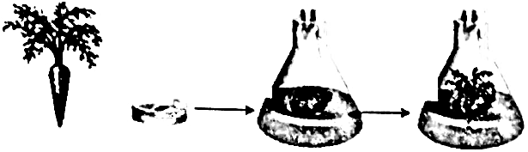
A.该过程中涉及多种细胞分裂方式和细胞分化
B.该实验说明未分化的植物细胞具有发育成完整植株的能力
C.该过程体现了植物细胞的全能性
D.离体的动物细胞中含有的遗传物质不完整，失去了细胞的全能性
第Ⅱ卷（非选择题 共50分）
二、非选择题：本大题共5小题，共50分。
26.（10分）下图甲是胰腺腺泡细胞分泌消化酶的过程简图，图乙表示在消化酶分泌前后相关膜结构的相对面积，请回答下列问题：
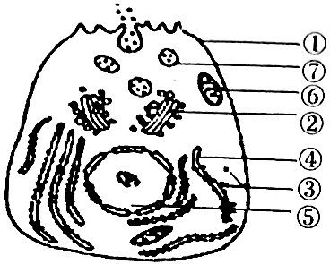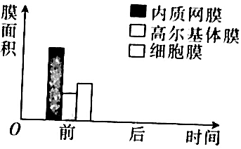
甲 乙
（1）研究胰腺腺泡细胞分泌消化酶的过程中，科学家采用 标记 ，定时检测该物质出现了的结构。消化酶从合成到分泌出细胞的过程中，经过的细胞结构依次是 （用图中的数字表示）。
（2）合成消化酶的过程会产生水分子，水分子中的氢元素来源于 。在该过程中，②的作用是 。
27.（9分）盐碱地土壤所含盐分较高，严重影响作物的正常生长。我国科研人员采取物理、化学、生物及工程等方面的措施，让大片盐碱地种出了庄稼。回答下列有关物质跨膜运输的问题：
（1）一个典型的渗透装置应具备两个条件，分别是：① ；② 。
（2）发生质壁分离后的复原时，细胞液浓度 （填“小于”、“等于”或“大于”）外界溶液浓度。
（3）科研人员利用物种A、B进行实验，实验时分别取五个大小生长状况相同的物种A和物种B的幼根，分别放入甲~戊五组浓度不同的土壤溶液中（细胞失水过多会导致死亡），数小时后，取出称重，重量变化如图所示，图中△表示物种A，●表示物种B。
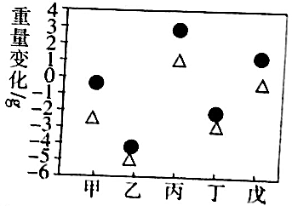
①物种A成熟细胞液泡中的液体为 。
②物种B的细胞液浓度相当于 组土壤溶液的浓度。
③比较可知，物种A、物种B中更耐盐碱的是 。
28.（10分）下图表示不同因素对唾液淀粉酶反应速率的影响，在不同条件下酶的用量相等。回答下列问题：
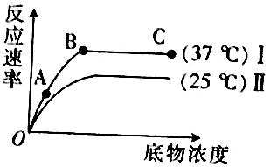
（1）当唾液淀粉酶随着食物一起进入胃内以后，唾液淀粉酶的活性会 ，原因是 。
（2）图中限制A点的因素是 ，若温度上升到42℃，则C点会 （填“上移”或“下移”）；B点以后反应速率不再上升的原因是 。
29.（10分）如图所示，甲、乙、丙为细胞分裂的模式图，丁为在显微镜下观察到的细胞分裂的图像，戊为有丝分裂过程中不同时期每条染色体上的DNA含量变化的示意图。回答下列问题：
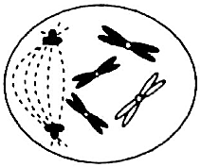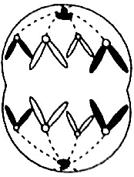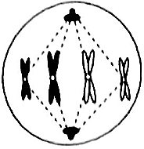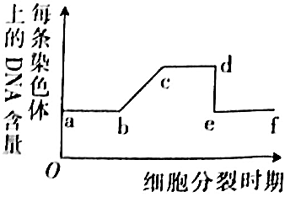
甲 乙 丙 丁 戊
（1）图甲表示的细胞处于有丝分裂的 期，该时期位于图戊的 段。
（2）图乙表示的细胞含有的染色体、染色单体和核DNA数依次为 。
（3）图丁中箭头指向的细胞所处的时期对应图 表示的细胞，图丁中的细胞为植物 （填“分生区”或“成熟区”）细胞。
（4）图戊中de段下降的原因是 。
30.（11分）以生长季节为夏季的“富士”苹果为实验材料，测定喷施等量的稀土浓度为0 mg·L⁻¹、0.01 mg·L⁻¹、0.1 mg·L⁻¹、1 mg·L⁻¹的叶面肥后，其叶绿素含量以及10点和12点时净光合速率的结果如图所示。回答下列相关问题：
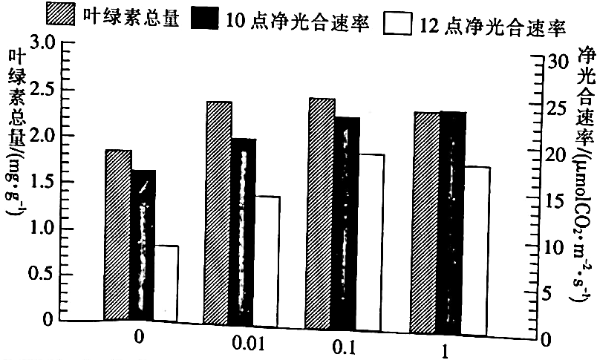
（1）“绿叶中色素的提取和分离”实验的过程中，研磨时需要加入少量的碳酸钙，以防止 ；该实验中用纸层析法分离色素的原理是 。
（2）从图中结果可知，施加稀土叶面肥能提高 ，促进光反应产生 ，为暗反应提供原料，从而促进暗反应的进行，进而提高净光合速率。
（3）由气温高导致植物气孔关闭、光合速率下降的现象被称为“光合午休”。实验结果显示，在生长季节喷施稀土叶面肥能缓解苹果叶片的“光合午休”，据图分析，理由是植物12点时的净光合速率比10点时的低，且对照组的净光合速率下降幅度 （填“等于”或“小于”）实验组的净光合速率下降幅度。

靖远县2020-2021学年高一下学期期末考试
生物试卷参考答案
1.B 2.C 3.B 4.B 5.D 6.B 7.B 8.B 9.B 10.D 11.C 12.C 13.D 14.D 15.C 16.B
17.D 18.D 19.A 20.B 21.D 22.A 23.D 24.C 25.C
26.（1）同位素标记法（或³H）（2分） 氨基酸（2分） ③→④→②→⑦→①（或者③→④→⑦→②→⑦→①，2分）
（2）氨基酸的氨基和羧基（2分） 对消化酶进一步修饰和加工，形成囊泡将消化酶分泌到细胞外（2分）
27.（1）具有半透膜（1分） 半透膜两侧溶液具有浓度差（1分）
（2）大于（1分）
（3）①细胞液（2分） ②甲（2分） ③物种B（2分）
28.（1）下降甚至丧失（2分） 胃液过酸，改变了唾液淀粉酶的空间结构（2分）
（2）底物浓度（2分） 下移（2分） 酶的量是一定的（2分）
29.（1）前（2分） cd（2分）
（2）8、0和8（2分）
（3）丙（1分） 分生区（1分）
（4）染色体着丝点分裂，染色单体分开（2分）
30.（1）叶绿素被破坏（2分） 不同色素在层析液中的溶解度不同，随层析液在滤纸条上的扩散速度不同（3分）
（2）叶绿素总含量（2分） [H]和ATP（2分）
（3）大于（2分）

